Lunes 29/6

Se envía el siguiente video explicativo de la multiplicación de dos cifras, en el que se trabaja con esta situación problemática de la página 382 (28 del libro digital)

<https://drive.google.com/file/d/1g7Ij_r2LDHuPlhRxjrkWpuuKAZMPyONa/view>

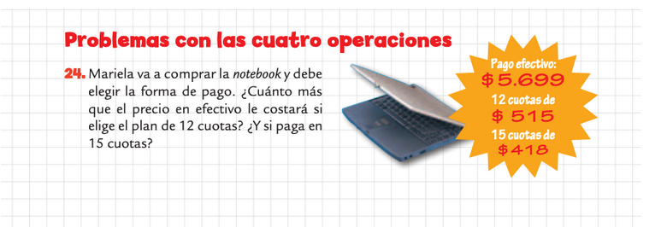

1. ¿Cómo descomponer el primer número en cada caso para realizar estas multiplicaciones? No hay que resolverlas, sólo descomponer como en el ejemplo:

27 x 342= 20 x 342 + 7 x 342=

18 x 689=

32 x 149=

1. ¿Es correcto decir que el resultado de 10 x 689 + 8 x 689 es 12.403?

Compruébalo haciendo las dos cuentas de multiplicar y sumando los resultados.

No vale usar la calculadora!

Prácticas del lenguaje 29/6

“BELGRANO HACE BANDERA Y LE SALE DE PRIMERA” , segundo acto (escena 3, 4 Y 5) páginas de la 21 a 27 del libro):

LUEGO DE LEER LAS ESCENAS 3, 4 Y 5 DEL SEGUNDO ACTO ( PODÉS VER TAMBIÉN EL VIDEO DE LA SEÑO FER) , REALIZAMOS LAS ACTIVIDADES:

ESCENA 3:

LUEGO LE LEER ESTA ESCENA PENSÁ: ¿QUIÉNES TIENEN TODOS LOS PRIVILEGIOS Y QUIÉNES NO?

ESCENA 4:

EN ESTA ESCENA EL COMERCIANTE ESPAÑOL NOMBRA LA PALABRA “MONOPOLIO”,

¿A QUÉ SE REFIERE?, EXPLICALO COMO APARECE EN EL TEXTO.

ESCENA 5:

EXTRAÉ Y COPIÁ , DE ESTA ESCENA:

DOS PENSAMIENTOS DE MANUEL BELGRANO:……………………………………………………………………

DOS PENSAMIENTOS DEL VIRREY:………………………………………………………………………………………

